4 latki - język angielski - 23.04.2020r

Witam! Kontynuujemy prace z nowym słownictwem dotyczącym zwierząt domowych i tych żyjących na farmie. Najpierw proszę aby dzieci przywitały się z małpką Cheeky znaną już piosenką: „Hello Cheeky”

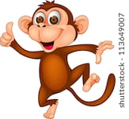 https://www.youtube.com/watch?v=2-NWFCsh_RI

Powtarzamy jeszcze raz nowe słówka
https://fiszkoteka.pl/zestaw/1334706-farm-animals-4-latki
https://www.youtube.com/watch?v=hewioIU4a64

DOG- pies
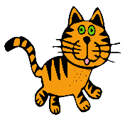 CAT- kot

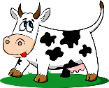 COW- krowa
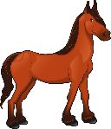 HORSE- koń
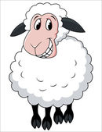 SHEEP- owca
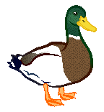 DUCK- kaczka

Zabawa „What's missing?”: Rodzic rozkłada na stole obrazki ze zwierzętami (mogą być maskotki) , o którym jest mowa na lekcji, następnie prosi dziecko o zamknięcie oczu, poleceniem – Close your eyes, i chowa jedną z wcześniej poznanych kart obrazkowych (albo jedna z zabawek ) . Następnie zadaniem dzieci jest odgadnięcie jakiej karty lub maskotki brakuje i podanie jego angielskiej nazwy. Tutaj można pobrać i wydrukować zestaw kart obrazkowych z tego tematu

https://en.islcollective.com/english-esl-worksheets/vocabulary/animals/farm-flash-cards-set-16/5742

A teraz dzieci posłuchają i zaśpiewają piosenkę pt. „Farm animal song”

https://www.youtube.com/watch?v=EwIOkOibTgM

„Farm animal song”

Let's take a walk around the farm,
around the farm, around the farm.
Let's take a walk around the farm,
What do you SEE?
A cow! A cow!
A dog! A dog!
A duck! A duck!
A horse! A horse!
A pig! A pig!
A sheep! A sheep!
That's what you SEE!

Let's take a walk around the farm,
around the farm, around the farm.
Let's take a walk around the farm,
What do you HEAR?
Moo! (A cow!)
Ruff, ruff, ruff! (a dog!)
Quack, quack, quack (a duck!)
Neigh! (a horse!)
Oink, oink, oink (a pig!)
Baa! (a sheep!)
That's what you HEAR!

Let's take a walk around the farm,
around the farm, around the farm.
Let's take a walk around the farm,
What do you SEE?
Let's take a walk (x 8)
Moo! (Good-bye Cow!)
Ruff, ruff, ruff! (Good-bye, Dog!)
Quack, quack, quack (Good-bye, Duck!)
Neigh! (Good-bye, Horse!)
Oink, oink, oink (Good-bye, Pig!) Baa!
(Good-bye, Sheep!)
(Elephant Sound) Good-bye, Elephant.
Elephant?
On the Farm?
No!!!!!

Na koniec dzieci żegnają się z Cheekym piosenką :

https://www.youtube.com/watch?v=vyxrwjQrkPg

Miłej zabawy!
Katarzyna Niwińska

